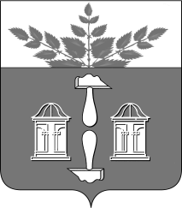
Тульская область
Муниципальное образование
ЩЁКИНСКИЙ РАЙОН

АДМИНИСТРАЦИЯ ЩЁКИНСКОГО РАЙОНА

Р А С П О Р Я Ж Е Н И Е

от 21.06.2016 № 166 – р

О награждении Почетной грамотой
администрации Щекинского района

За многолетний плодотворный труд по созданию условий для обучения и воспитания детей, высокий уровень профессионального мастерства, большой вклад в развитие и совершенствование системы образования Щекинского района и в связи с 60-летием со дня рождения:
- Наградить Почетной грамотой администрации Щекинского района Ларину Валентину Васильевну, директора муниципального бюджетного общеобразовательного учреждения «Средняя школа № 1 имени Героя Советского Союза Б.Н. Емельянова».
2. Распоряжение вступает в силу со дня подписания.

Глава администрации

муниципального образования

Щекинский район О.А. Федосов

Согласовано:

В.Е. Калинкин

А.О. Шахова

И.М. Бурова

Т.Н. Еремеева

Исп. Суворова А.А.
Тел.5-91-49
Грамота Лариной В.В. 60лет

